Catequesis 090308

Domingo Segundo de cuaresma

La Transfiguración de Jesús

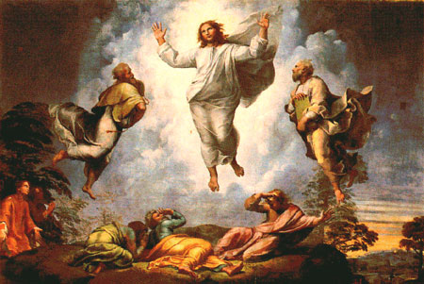

El tiempo de termina con el recuerdo del Bautismo del Señor, signo con el que inició su vida de mensajero del Padre. Con este tiempo se cierra el recuerdo litúrgico de su vida secreta en Nazareth y se vuelven los ojos a su mensaje salvador

Primera lectura. Génesis 22. 1-, 9-13 y 15-18

Después de estos acontecimientos, Dios puso a prueba a Abraham, le dijo. Él respondió: "Aquí estoy".
Entonces Dios le siguió diciendo: "Toma a tu hijo único, el que tanto amas, a Isaac; ve a la región de Moria, y ofrécelo en holocausto sobre la montaña que yo te indicaré".
Cuando llegaron al lugar que Dios le había indicado, erigió un altar, dispuso la leña, ató a su hijo Isaac, y lo puso sobre el altar encima de la leña. Luego extendió su mano y tomó el cuchillo para inmolar a su hijo.
Pero el Ángel del Señor lo llamó desde el cielo: "Aquí estoy", respondió él.”
Y el Ángel le dijo: "No pongas tu mano sobre el muchacho ni le hagas ningún daño. Ahora sé que temes a Dios, porque no me has negado ni siquiera a tu hijo único".
Al levantar la vista, vio un carnero que tenía los cuernos enredados en una zarza. Entonces fue a tomar el carnero, y lo ofreció en holocausto en lugar de su hijo.
Luego el Ángel del Señor llamó por segunda vez a desde el cielo y le dijo: "Juro por mí mismo –oráculo del Señor– que porque has obrado de esa manera y no me has negado a tu hijo único, yo te colmaré de bendiciones y multiplicaré tu descendencia como las estrellas del cielo y como la arena que está a la orilla del mar. Tus descendientes conquistarán las ciudades de sus enemigos, y por tu descendencia se bendecirán todas las naciones de la tierra, ya que has obedecido mi voz".

Segunda lectura. Romanos 8. 31-34

San Pablo presenta a los Romanos a Jesús como el esperado y como la esperanza. El esperado fue anunciado desde el principio y fueron los profetas sus mensajero. La esperanza lo es porque con él todo lo tenemos seguro.

Hermanos: Ante esto ¿qué diremos? Si Dios está por nosotros ¿quién contra nosotros?
El que no perdonó ni a su propio Hijo, antes bien le entregó por todos nosotros, ¿cómo no nos dará con él graciosamente todas las cosas?
¿Quién acusará a los elegidos de Dios? Dios es quien justifica.
¿Quién condenará? ¿Acaso Cristo Jesús, el que murió; más aún el que resucitó, el que está a la diestra de Dios, y que intercede por nosotros?

Tercera lectura: Marcos 9. 2-10

La transfiguración de Jesús en el monte es uno de los pasajes más misteriosos del Evangelio. La realizó sólo ante tres Apóstoles elegidos y fue realizada para presentar su relación con Moisés, el promotor de la ley, y con Elías, el promotor de los carismas proféticos. Esa conversación e inmersión en todo el Antiguo Testamento quedo plenamente confirmada por la palabra del Padre, que dejó asombrados los tres testigos.

En aquel tiempo, Jesús se llevó a Pedro, a Santiago y a Juan, subió con ellos a una montaña alta, y se transfiguró delante de ellos.
Sus vestidos se volvieron de un blanco deslumbrador, como no puede dejarlos ningún batanero del mundo. Se les aparecieron Elías y Moisés conversando con Jesús.
Entonces Pedro tomó la palabra y le dijo a Jesús: "Maestro, ¡qué bien se está aquí! Vamos a hacer tres tiendas, una para ti, otra para Moisés y otra para Elías".
Estaban asustados y Pedro no sabía lo que decía.
Se formó una nube que los cubrió, y salió una voz de la nube: "Este es mi hijo amado, escuchadlo".
De pronto, al mirar alrededor, no vieron a nadie más que a Jesús, solo con ellos.
Cuando bajaban de la montaña, Jesús les mandó: "No contéis a nadie lo que habéis visto, hasta que el Hijo del Hombre resucite de entre los muertos". Esto se les quedó grabado y discutían qué quería decir aquello de "resucitar de entre los muertos".

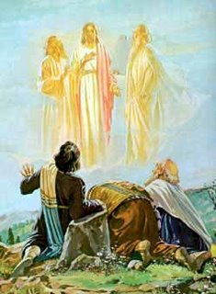

COMENTARIO

Cada uno de nosotros tenemos una imagen, y no solo una idea, de Dios, del Creador, del Señor del Universo. Unos le imaginamos sentado en un trono con un triángulo trinitario en la cabeza. Otros le diseñamos en la mente como un anciano que flota en una nube luminosa, mientras mira todo lo que ha creado muy abajo, allá en la tierra.

Cuando hablamos de El en referencia al Antiguo Testamento, le asociamos al Dios de la Ley, al Dios del Sinaí, al Señor que protege, educa, castiga y perdona a su Pueblo elegido de Israel. Cuando le pensamos en referencia al Nuevo Testamento le vinculamos estrechamente a Jesús: pensamos que es Padre, que es Trinitario, que es misterioso, que es Providente y que es Justo

Es interesante subir al monte Tabor, como hizo Jesús con los Apóstoles, para ponerse a mitad camino entre la tierra y el cielo, entr el Antiguo Testamento y el Nuevo, es decir entre personajes celestes que se adivinan en medio de la luz, Moisés y Elías, y los tres personajes que en la tierra tienen sueño: Pedro, Juan y Santiago. Y la visión, o la dramatización de ese encuentro, se culmina con una palabra imperativa nacida del mismo Dios Padre, en la cual hay una declaración: “Este es mi Hijo”; una descripción: “El muy amado”; y una ordenación: “A él debéis escuchar”.

La Transfiguración de Jesús, en medio de una luz resplandeciente, es una forma de manifestar a sus discípulos su identidad. Es un destello de su permanente y radical relación unitiva con Dios Padre. Es una forma hábil de imprimir en la mente y en el corazón de sus seguidores un recuerdo transformador, que luego conservarán en su mentes para hacer partícipes de él a todos los seguidores del Hijo amado , que es Jesús. No fue una visión física, como la de quien contempla y admira paisaje, sino una impresión sorprendente como la que recibe quien se encuentra con un misterio.
Por eso se trata de una experiencia misteriosa, como de quien se encuentra con un ser amoroso, luminoso, amistoso, grandioso, maravilloso.

+ + + +

Cuántas veces hemos confundido a Dios con nuestras imágenes y con nuestro prejuicios, incluso con nuestros vacíos espirituales y con nuestra curiosidad.

A veces nos contentamos con las luces y los ruidos interesantes, como les pasa a los niños en el circo, que se divierten con los colores y las gracias de los protagonistas, pero no llega a la habilidad de los artistas. Y cuando pensamos en el arte de la escenografía y de habilidad digital (prestidigitación) nos sorprendemos con lo que hay detrás de las máscaras y de las habilidades.

Por eso los cristianos queremos llegar al fondo de los misterios y nos encontramos con el Jesús grandioso que hay detrás del Hombre: Nada menos que descubrimos que Jesús no es un mago que hace milagros, sino un Profeta que anuncia la salvación con parábolas, con gestos, con signos y con milagros, por que él es el duelo del mundo, el Verbo encarnado.

Precisamente la Transfiguración de Jesús se presenta como un gran milagro en el cual se descorre el velo de su realidad interior. Es un hombre en el cual se halla encarnado Dios. Está envuelto en las formas humildes de quien nace, vive, trabaja, sufre, come, duerme y se fatiga. Pero detrás está el misterio de su divinidad: nadie le quita la vida, sino que es él el que quiere darla. No le resucita un Dios lejano, sino que es el que reconstruye su “templo” al tercer día, existe antes que Abraham y sabe que es más que Moisés.

+ + + + +

La Cuaresma es tiempo de muchas cosas: de conversión, de fe, de austeridad, de penitencia. Pero es también tiempo de clarificación. La luz de la transfiguración es uno de los gestos maravillosos del Evangelio para decir quién era Jesús. Un hombre, pero ante todo el Hijo de Dios a quien hay que escuchar.
Dios es el Padre que siempre está del lado del hombre, para acompañarle cuando sigue sus caminos, para perdonar cuando se declara pecador y quiere arrepentirse. Dios no es una estrella fugaz en el espacio, no es una idea lejana en el universo, no es un misterioso para que discurran sobre el los filósofos o los teólogos.
Dios es el Padre de Jesucristo, que ha sido enviado a la tierra para darle a conocer. Es el corazón de la vida. Pero es también el destino de los seres inteligentes.

Pedro, Santiago y Juan que conocían a un Jesús que hacía milagros, anunciaba el reino, predicaba la conversión y el tiempo nuevo, que recorría los caminos de Palestina y discutía con los fariseos, un día en la montaña vieron a un Jesús radiante y transfigurado, una nueva imagen de Jesús. Jesús, fundido en Dios, resplandeció, se transformó, había entrado en la nube del amor de Dios.

Entendieron que sólo el amor verdadero tiene el poder de transformar. Sólo el amor verdadero nos permite ver al Dios verdadero y transformar las falsas imágenes de Dios. Sólo el amor verdadero nos permite vernos a nosotros mismos como hijos de Dios.

La Cuaresma es tiempo de redescubrir el Dios amor. Es el tiempo de escuchar a Jesús, su Hijo amado. No basta ver realidades que entran por los ojos y no basta sospechar que hay misterios que sólo se perciben por el alma. Es preciso acercarse a los misterios divinos y dejarse embriagar por sus reclamos y por sus exigencias.

Es lo que nos enseña el relato de la Transfiguración en el monte. El evangelio nos dice que Jesús conversaba con Moisés y Elías. Pero la voz de Dios nos dice: "Este es mi Hijo amado, escuchadlo". Dios nos manda escuchar a su Hijo amado, a Jesús. Él nos da la ley nueva, no la de Moisés. Nos manda cultivar la fe, no la de Abraham. Nos manda vivir con celo, no el de Elías. Lo que nos manda es escuchar a Jesús, al que declara sin vacilaciones su Hijo amado.

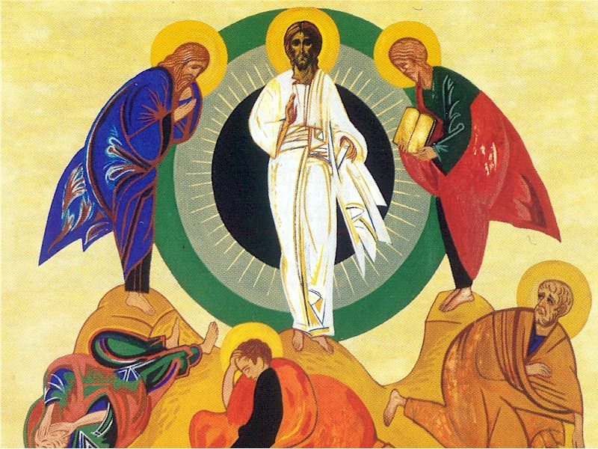

Catequesis modélica

- Experiencia

Buscar en la naturaleza cosas que se transfiguran (flores en frutos, gérmenes en insectos, animales crías en adultos, nubes en lluvias, lluvias en ríos… y las que se configuran por la acción del hombre: pinturas en cuadros artísticos, maderas o mármol en estatuas, ladrillo en casas…
Tratar de entender la diferencia que hay entre figurar, transfigurar, configurar, desfigurar
Jesús cambió de figura ante los ojos de sus discípulos en los tres momentos en que le vieron: al subir, al despertar y mirarle en el resplandor, al salir de la nube y salir de su temor y volver a hablar con él…

- Reflexión

Tratar de explicar en lo posible lo que en Jesús había de misterioso, como Hijo de Dios y los signos humanos en que tratamos de vincularlo: luz, poder de milagros, saber el interior de los hombres… Tratar de explicar que Jesús esconde el misterio de su divinidad, que nunca podremos entender del todo. Es Hijo de Dios, eterno, poderoso, sabio, sanos, justo, eterno…. Y se hace hombre: sensible, débil, sometido a las leyes de la naturaleza: cansancio, hambre..

- Acción

Preparar una representación con siete personajes, analizando lo que cada uno realiza en el hecho de la transfiguración. El Padre invisible, Jesús luminoso, Moísés legislador, Elías Profeta, Pedro desconcertado, Santiago asustado, Juan observador
Y simular que se habla de la Pasión y de lo que había de suceder en Jerusalén, que es lo que el texto parece decir

4. Participación

Hacer una búsqueda de lo que han dicho algunos literatos, artistas p escritores sobre la Transfiguración…. Cada cosa que reencuentra convertirla en un mensaje y escribirlo en una hoja que puede estar circulando entre los grupos en que se pueden organizar a os catequizandos o alumnos con la pretensión de que resalte el grupo que más cosas escritas sobre este misterio

5. Interiorización

Convertir lo encontrado en la búsqueda en una plegaria pidiendo a Dios la propia transfiguración, es decir el cambio de personas de poca fe en personas que resplandecemos por la fe, por la virtud y por el amor a Dios que queremos contagiar a los demás.

Ejercicios catequísticos

Para pequeños

Diseñar un dibujo como el que pone de modelo. Añadir en el entorno frases, deseos, datos, símbolos, signos según la fantasía y la capacidad reflexiva de cada uno de los educandos
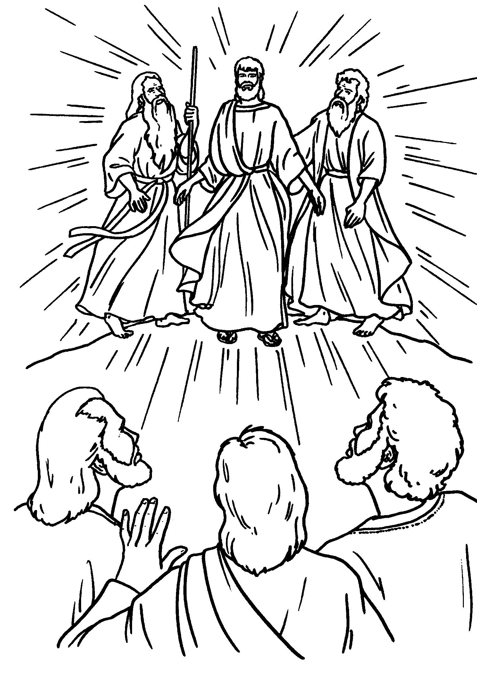

Para medianos

Hacer un plan de vida modélico para un catequizando o alumno de edad media, sea chico o sea chica. En que se puede transfigurar a bien de estudio, de amistades, de vida en familias, de deberes y e ideales, sobe todo de vida cristiana: oración, sacramentos de Eucaristía y penitencia y de virtudes cristianas

Para mayores

Buscar en una Biblia los tres textos evangélicos que relatan la Transfiguración y fabricar un cuadro comparativo sobre lo que es común a los tres y lo que es diferente. Diseñarlo en forma de mapa y haciendo un concurso a ver quien el que mejor lo presenta.
Mientras se va realizando el trabajo se puede ir añadiendo comentarios por parte del Educador, de forma que se consiga entender perfectamente lo que significa el hecho y la enseñanza de Jesús anexa al hecho.

Ver los textos en : Marcos 9.2-10 ; Lucas 9. 28-36 y Mateo 17.1-13

Vocabulario.

Encarnación. Divinidad, Misterio. Transfiguración. Divinidad. Moisés. Elías, Profecía. Ley. Decálogo. Teofanía.

Libros

Transfiguración. Un programa de santificación cristificante. Madrid. San Pablo 2007

El misterio del a Transfiguración. Raniero Cantalamessa. Madrid. Monte Carmelo 2007

Hechos de Jesús bautismo, tentación, transfiguración en la exégesis actual. Rafael Silva. Madrid. Monte Casino. 2000

Una cita con Dios. Pablo Cardona. Navarra. Eunsa. 2002

Conviértenos a ti, Señor: Cuaresma y Pascua de Jesús. Manuel José Fernández. Madrid. San Pablo 2002

